npx create-react-app cw1-react --template typescript - tworzenie reacta (cmd)

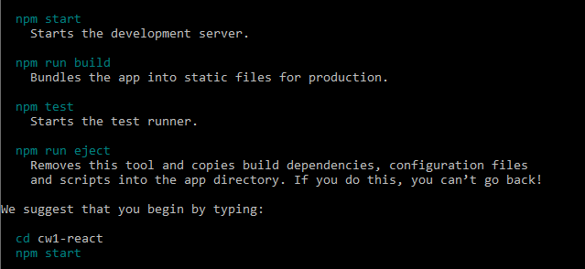

cd cw1-react (cmd)

code . - otworzenie w visual studio (cmd)

npm start - startuje reacta w przeglądarce (terminal w visual studio)